DD01139_DD01139_

**Программа элективного курса**

**«Избранные вопросы математики»**

**для обучающихся 9-ых классов**

Срок реализации программы 2012 – 2013учебный год.

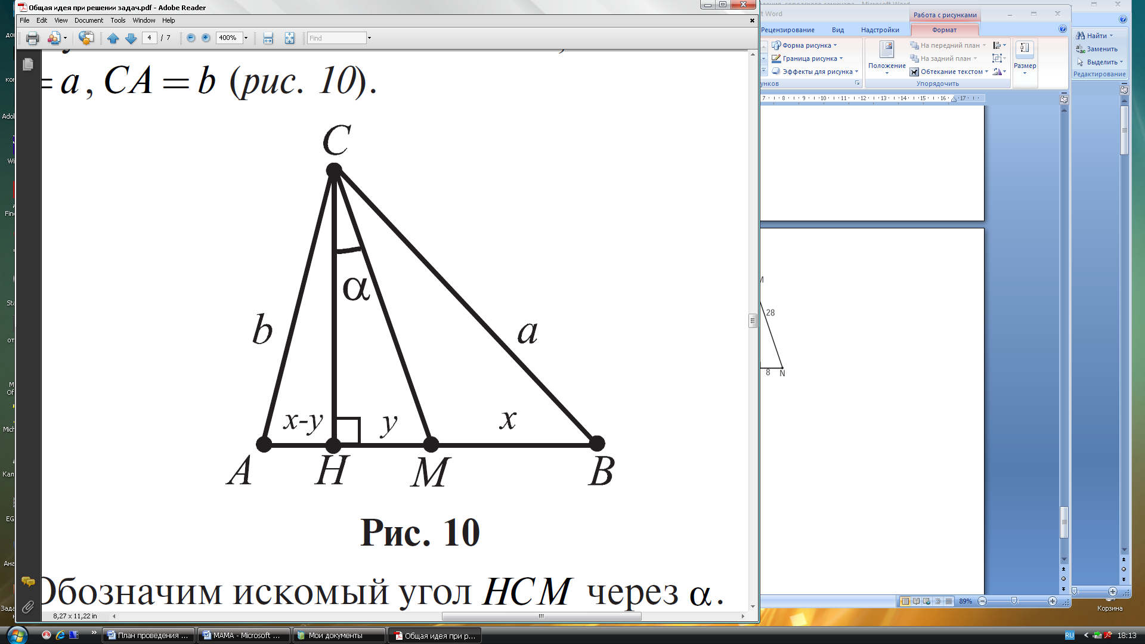

Автор программы Попова Нина Васильевна

учитель математики 1 категории

МБОУ СОШ №7 г. Мичуринска Тамбовской области

**Пояснительная записка**

Программа элективного курса «Избранные вопросы математики» рассчитана на 48 часов (по 2 часа в неделю, с 01.12.12. по 25 05.13.)

Программа данного элективного курса состоит из ряда независимых разделов, так что изучение любой темы не предполагает изучения тем предыдущих лет.

В программу курса внесены наиболее важные в математическом плане вопросы, углубляющие основные направления общего курса математики. Каждая тема непосредственно связана с материалом основного курса. При этом программа предусматривает достижение двух целей: а) довести изучение материала до уровня, на котором учащемуся становится ясной его принципиальная математическая значимость, до известной степени завершенности; б) показать непосредственные выходы школьной математики в сферы серьезной науки и ее приложений. Предполагается, что в ходе занятий будет показана история возникновения и развития ряда изучаемых методов, концепций и идей, их значение для математики и других наук и областей практической деятельности.

Весьма существенное место на занятиях по математике занимает решение задач. Предполагается, что изучение любой темы сопровождается решением значительного их числа

Помимо этого, программа предусматривает обязательное выделение времени для решения задач повышенной трудности по общему курсу математики. Таким образом, задачи по общему курсу математики предполагается решать не только при изучении указанных в программе тем, но и специально отводить занятия, посвященные решению и обсуждению задач.

Важным для гармоничного развития личности учащихся является формирование стиля мышления, умственных навыков. В процессе выполнения различных видов деятельности на занятиях курса, предполагается возможность использования участниками учебного процесса приёмов и методов мышления: индукция и дедукция, обобщение и конкретизация, абстрагирование, аналогия, умения формулировать, обосновывать и доказывать суждения. В процессе изучения курса у обучающихся формируется осмысленное исполнение жизненно важных умственных и практических действий, формируются ключевые компетенции : трудовые, коммуникативные, социальные.

Данный курс предполагает направление познавательной деятельности обучающегося не только на усвоение определенной суммы знаний, но и на развитие его личности, познавательных и созидательных способностей, ведь именно такой подход соответствует актуальным и перспективным потребностям личности.

**Цели курса:**

Восполнить некоторые содержательные пробелы основного курса, придающие ему необходимую целостность;

Показать некоторые нестандартные приемы решения задач;

Развивать навыки самостоятельной исследовательской работы школьников;

Реализовать познавательные потребности обучающихся в системе развития мотивов достижения личного успеха – участие в конкурсах, предметных олимпиадах, научно-практических конференциях школьного, муниципального, республиканского, всероссийского (федерального) уровня, в том числе заочных, дистанционных.

Формировать умения выполнять такие мыслительные операции, как индукция, дедукция, сравнение, анализ, обобщение ( определяется количеством решенных задач, дифференцированных по уровню сложности, количеством проектных работ).

Ознакомить с психологическими тренингами, приемами, упражнениями для укрепления памяти (отслеживается через анкетирование)

Формировать качества мышления, характерные для математической деятельности и необходимые человеку для жизни в современном обществе;

Вовлечь учащихся в игровую, коммуникативную, практическую деятельность как фактор личностного развития;

Повысить математическую культуру учащихся.

**Задачи курса:**

Научить учащихся решать задачи более высокой, по сравнению с обязательным уровнем, сложности;

Овладеть рядом технических и интеллектуальных математических умений на уровне свободного их использования;

Приобрести определенную математическую культуру;

Помочь ученику оценить свой потенциал с точки зрения образовательной перспективы;

Развивать навыки самостоятельной, исследовательской работы учащихся;

Реализовать познавательные потребности учащихся в системе развития мотивов достижения личного успеха;

Формировать умения выполнять такие мыслительные операции, как индукция, дедукция, сравнение, анализ, обобщение;

Ознакомить с психологическими тренингами, приемами, упражнениями для укрепления памяти.

**Основные формы организации учебных занятий:** лекция, объяснение, практическая работа, семинар. Разнообразный дидактический материал дает возможность отбирать дополнительные задания для учащихся разной степени подготовки: уровень сложности задач варьируется от простых до конкурсных и олимпиадных. Все занятия направлены на развитие интереса школьников к предмету, на расширение представлений об изучаемом материале, на решение новых и интересных задач.

**Требования к уровню подготовкеи учащихся, обучающихся по даннй программе.**

**Учащиеся должны знать/понимать:**

* значение математической науки для решения задач, возникающих в теории и практике;
* существо понятия математического доказательства; примеры доказательств;
* существо понятия алгоритма; примеры алгоритмов;
* как используются математические формулы, уравнения, неравенства;
* как математически определенные функции могут описывать реальные зависимости; приводить примеры такого описания;
* вероятностный характер многих закономерностей окружающего мира; примеры статистических закономерностей и выводов;
* смысл идеализации, позволяющей решать задачи реальной действительности математическими методами, примеры ошибок, возникающих при идеализации;
* значение практики и вопросов, возникающих в самой математике для формирования и развития математической науки; историю развития понятия числа;
* что такое треугольник Паскаля, формулу бинома Ньютона, связь бинома Ньютона с треугольником Паскаля, теорему Безу, формулы Виета
* Обобщенную теорему Фалеса, теоремы Чевы и Менелая, формулу Герона;
* Классическое определение вероятности, предельные теоремы вероятностей, решать вероятностные задачи.

**Должны уметь:**

* применять метод математической индукции в решении задач;
* применять метод математической индукции к доказательству неравенств;
* выполнять все действия с многочленами: находить степень суммы и разности, сумму и разность степеней;
* применять свойства треугольника Паскаля, формулу бинома Ньютона, теорему Безу, формулы Виета, обобщенную теорему Фалеса, теоремы Чевы и Менелая, формулу Герона при решении задач;
* использовать классическое определение вероятности, предельные теоремы вероятностей в решении задач;
* решать вероятностные задачи.

**Содержание изучаемых разделов и тем**

**Дедукция и индукция(10ч.)**

Понятие математической индукции. Полная и неполная индукция.

Дедуктивный и индуктивный методы рассуждений. Применение метода математической индукции в решении задач. Применение метода математической индукции к доказательству неравенств.

**Многочлены(20ч.)**

Действия над многочленами. Степень суммы. Степень разности. Сумма степеней. Разность степеней. Треугольник Паскаля. Формула бинома Ньютона. Связь бинома Ньютона с треугольником Паскаля. Свойства биноминальных коэффициентов. Алгоритм деления «уголком» многочленов от одной переменной. Теорема Безу. Формулы Виета. Модуль действительного числа.

**Избранные вопросы планиметрии(10ч.)**

Пропорциональные отрезки в треугольнике. Обобщенная теорема Фалеса.

Теорема Чевы. Теорема Менелая. Свойства и признаки вписанных и описанных четырехугольников. Формула Герона и другие формулы для площади треугольника. Метрические соотношения в окружности.

**Элементы комбинаторики и теории вероятностей(8ч.)**

Поиск закономерностей. Перебор возможных вариантов. Правило суммы и правило произведения. Размещения. Перестановки. Сочетания. Классическое определение вероятности. Геометрические вероятности. Предельные теоремы вероятностей. Решение вероятностных задач различными способами.

**Литература для учителя.**

1. Балк М.Б., Балк Г.Д. Математика после уроков. Пособие для учителей. М.Просвещение, 1971
2. Генкин С.А., Итенберг И. В., Фомин Д.В. Ленинградские математические кружки: Пособие для внеклассной работы. Киров: АСА, 1994 год
3. Нагибин Ф.Ф., Канан Е.С. Математическая шкатулка. М. Просвещение 1999 год.
4. Перельман Я.И. Занимательная арифметика. Триада-Литера Москва 2000 год.
5. Пичурин Л.Ф. За страницами учебника алгебры, М., Просвещение, 1990 год.
6. Шарыгин И.Ф., Шевкин А.В. Задачи на смекалку. М. Просвещение 2006 год.
7. 1. Калнин, Р.А. Алгебра и элементарные функции. – М.: Наука, 1975.
8. 2. Крамор, В.С. Повторяем и систематизируем школьный курс алгебры и начал анализа. – М.: Просвещение, 1990.
9. 3. Литвиненко, В.Н., Мордкович, А.Г. Практикум по элементарной математике: Алгебра. Тригонометрия. – М.: Просвещение, 1991.
10. 4. Шарыгин, И.Ф. Факультативный курс по математике. Решение задач: Учебное пособие для 10 класса средней школы. – М.: Просвещение,

**Литература для учащихся**

Алгебра. 9 класс. Пособие для самостоятельной подготовки к итоговой аттестации 2006. под ред. Ф.Ф.Лысенко, Ростов-на-Дону, изд. «Легион», 2009г.

Виленкин Н.Я.и др. «Алгебра и математический анализ» учебное пособие для уч-ся школ и классов с углублен. изуч. матем.» . М., «Просвещение», 1995

Галицкий М.Л., Гольдман А.М., Звавич Л.И. «Сборник задач по алгебре 8-9». -М. «Просвещение», 2001

Кузнецова Л.В. и др. «Алгебра. Сборник заданий для подготовки к ГИА в 9 классе», М., «Просвещение», 2009

Лаппо, Л.Д. ЕГЭ. Математика. Практикум по выполнению типовых тестовых заданий ЕГЭ: учебно-методическое пособие / Л.Д. Лаппо, М.А. Попов. — М.: «Экзамен», 2010.

Электронные приложения:

- Сайты ФЦИОР http://eor.edu.ru/ , http://fcior.edu.ru/,

- http://www.college.ru/ (Открытый колледж) ,

- http://www.school.edu.ru/default.asp (Российский общеобразовательный портал)

- сайт «Открытый класс» (Сетевые образовательные сообщества) http://www.openclass.ru/collection;

- Диск «Математика 5-11 классы. Практикум», «1С: Школа», Москва

- Диск «ЕГЭ 2008. Математика. Интенсивный тренинг-курс.», «ЭКСМО»,М., ФИПИ

- On-line тестирование на сайтах http://uztest.ru , <http://fipi.ru>

**Календарно-тематическое планирование по факультативному курсу**

**«Избранные вопросы математики»**

**9 класс, всего 48 часов**

**2012 – 2013 учебный год**

|  |  |  |  |  |
| --- | --- | --- | --- | --- |
| **№**  **п/п** | **№**  **п/п в теме** | **Темы занятий.** | **Дата проведения** | |
| **По плану** | **Фактически** |
|  |  | **Дедукция и индукция(10ч.)** |  |  |
| 1. | 1. | Понятие математической индукции. | 06.12. |  |
| 2. | 2. | Полная и неполная индукция. | 08.12. |  |
| 3. | 3. | Дедуктивный и индуктивный методы рассуждений. | 13.12. |  |
| 4. | 4. | Обнаружение математических закономерностей. | 14.12. |  |
| 5. | 5. | Применение метода математической индукции в решении задач. | 20.12. |  |
| 6. | 6. | Применение метода математической индукции в решении задач. | 21.12 |  |
| 7. | 7. | Применение метода математической индукции к доказательству неравенств. | 27.12. |  |
| 8. | 8. | Применение метода математической индукции к доказательству неравенств. | 28.12. |  |
| 9. | 9. | Контрольная работа №1 по теме «Дедукция и индукция». |  |  |
| 10. | 10. | Анализ контрольной работы. |  |  |
|  |  | **Многочлены(20ч.)** |  |  |
| 11. | 1. | Действия над многочленами. | 10.01. |  |
| 12. | 2. | Степень суммы. Степень разности. | 11.01. |  |
| 13. | 3. | Квадрат многочлена. | 15..01. |  |
| 14. | 4. | Куб трехчлена. | 17.01. |  |
| 15. | 5. | Сумма степеней. | 18..01. |  |
| 16. | 6. | Сумма степеней. | 23..01. |  |
| 17. | 7. | Треугольник Паскаля. | 24.01. |  |
| 18. | 8. | Формула бинома Ньютона. | 25.01. |  |
| 19. | 9. | Связь бинома Ньютона с треугольником Паскаля. | 07.02. |  |
| 20. | 10. | Свойства биноминальных коэффициентов. | 08.02. |  |
| 21. | 11 | Алгоритм деления «уголком» многочленов от одной переменной. | 15.02. |  |
| 22. | 12. | Теорема Безу. | 16.02. |  |
| 23. | 13. | Метод неопределенных коэффициентов. | 28.02. |  |
| 24. | 14. | Кратные корни многочлена. | 01.03. |  |
| 25. | 15. | Рациональные корни многочленов с целыми коэффициентами. | 07.03. |  |
| 26. | 16. | Разложение многочлена на множители. | 14.03. |  |
| 27. | 17. | Формулы Виета. | 15.03. |  |
| 28. | 18. | Модуль действительного числа. | 21.03. |  |
| 29. | 19. | Контрольная работа по теме «Многочлены». | 22.03. |  |
| 30. | 20. | Анализ ошибок контрольной работы. | 28.03. |  |
|  |  | **Избранные вопросы планиметрии(10ч.)** |  |  |
| 31. | 1. | Пропорциональные отрезки в треугольнике. Обобщенная теорема Фалеса. | 29.03. |  |
| 32. | 2. | Вычисление биссектрис и медиан треугольника. | 04.04. |  |
| 33. | 3. | Теорема Чевы. | 05.04. |  |
| 34. | 4. | Теорема Менелая. | 11.04. |  |
| 35. | 5. | Решение задач с применением теорем Чевы и Менелая. | 16.04. |  |
| 36. | 6. | Свойства и признаки вписанных и описанных четырехугольников. | 18.04. |  |
| 37. | 7. | Формула Герона и другие формулы для площади треугольника. | 19.04. |  |
| 38. | 8. | Метрические соотношения в окружности. | 25.04. |  |
| 39. | 9. | Контрольная работа по теме «Избранные вопросы планиметрии». | 26.04. |  |
| 40. | 10. | Анализ ошибок контрольной работы. | 02.05. |  |
|  |  | **Элементы комбинаторики и теории вероятностей(8ч.)** |  |  |
| 41. | 1. | Поиск закономерностей. Перебор возможных вариантов. | 02.05. |  |
| 42. | 2. | Правило суммы и правило произведения. | 03.05. |  |
| 43. | 3. | Размещения. Перестановки. Сочетания. | 07.05. |  |
| 44. | 4. | Классическое определение вероятности. | 10.05. |  |
| 45. | 5. | Геометрические вероятности. | 16.05. |  |
| 46. | 6. | Предельные теоремы вероятностей. | 17.05. |  |
| 47. | 7. | Решение вероятностных задач различными способами. | 23.05. |  |
| 48. | 8. | Итоговый тест. | 24.05 |  |